Le perroquet de Flaubert

Julian Barnes, 1985
1) Comment comprenez-vous le titre?
2) Qui est le narrateur? Que sait-on sur lui?
"Les livres disent: elle fit ceci parce que. La vie dit: elle fit ceci. Les livres, c'est là où les choses vous sont expliquées ; la vie, c'est là où les choses ne le sont pas. Je ne suis pas étonné que certains préfèrent les livres.Les livres donnent un sens à la vie. Le seul problème, c'est que les vies à qui ils donnent un sens sont les vies des autres, jamais la sienne" (Chap. 13, p.206)
3) Confrontez les deux premières biographies proposées par J. Barnes. Quelle conclusion imposent-elle? Dans la troisième biographie, choisir la citation et l'année que vous préférez.
"Que ferons-nous?"..."Toi, à coup sûr, tu vas faire de la désolation et moi de la consolation" (George Sand à Flaubert).
4) Listez les oeuvres de Flaubert et l'année de leur publication.
5) Quels animaux constituent le bestiaire de Flaubert. Justifiez votre réponse par des citations appropriées.
6) Quelle est la couleur des yeux d'Emma Bovary?
7) Que pense Flaubert des trains? Pourquoi?
"Tu auras appris par les journaux, sans doute, la soignée grêle qui est tombée sur Rouen et alentours samedi dernier...
Ce n'est pas sans un certain plaisir que j'ai contemplé mes espaliers détruits, toutes mes fleurs hachées en morceaux, le potager sens dessus dessous. En contemplant tous ces petits arrangements factices de l'homme que cinq minutes de la nature ont suffi pour bousculer, j'admirais le vrai ordre se rétablissant dans le faux ordre. Ces choses tourmentées par nous, arbres taillés, fleurs qui poussent où elles ne veulent [pas], légumes d'autres pays, ont eu dans cette rebuffade atmosphérique une sorte de revanche. Il y a là un caractère de grande farce qui nous enfonce. Y a-t-il rien de plus bête que des cloches à melon ? Aussi ces pauvres cloches à melon en ont vu de belles ! Ah ! ah ! cette nature sur le dos de laquelle on monte et qu'on exploite si impitoyablement, qu'on enlaidit avec tant d'aplomb, que l'on méprise par de si beaux discours, à quelles fantaisies peu utilitaires elle s'abandonne quand la tentation lui en prend ! Cela est bon. On croit un peu trop généralement que le soleil n'a d'autre but ici-bas que de faire pousser les choux"
(Lettre à Louise Colet, 12 juillet 1853).
8) Qui sont Louis Bouilhet, Maxime Ducamp, Elisa Schlesinger, Louise Colet, Georges Sand?
9) "A 35 ans, cependant, la vie secrète, la non-vie commence à s'éteindre. La raison en est claire: la vraie vie a vraiment commencé". Quelles sont été les vies secrètes de Flaubert? Quelle a été sa vraie vie?
10) Relevez deux accusations contre lesquelles le narrateur défend la mémoire de Flaubert.
11) Quel portrait le narrateur fait-il de Louise Colet?
12) Quel sujet choisissez-vous? Pourquoi?
13) Qu'avez-vous appris dans cet ouvrage sur Flaubert qui vous ait surpris ? Qui vous ait impressionné?
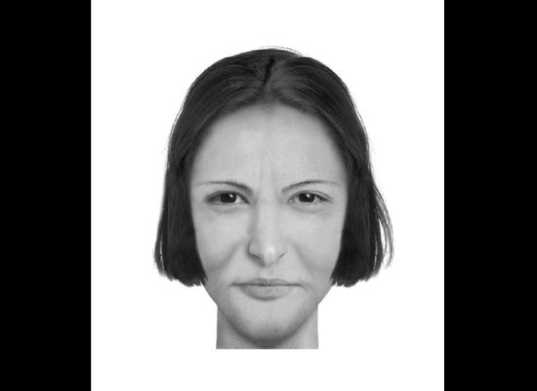
"La parole humaine est comme un chaudron fêlé où nous battons des mélodies à faire danser des ours, quand on vourdrait attendrir des étoiles". Madame Bovary
Madame Bovary

